2016年陕西省初中毕业学业考试试题
数 学
第Ⅰ卷（选择题 共30分）
一、选择题（共10小题，每小题3分，计30分，每小题只有一个选项是符合题意的）
1.计算：$(−\frac{1}{2})×2=$【 】
A.-1 B.1 C.4 D.-4
2.如图,下面的几何体由三个大小相同的小立方块组成，则它的左视图是【 】
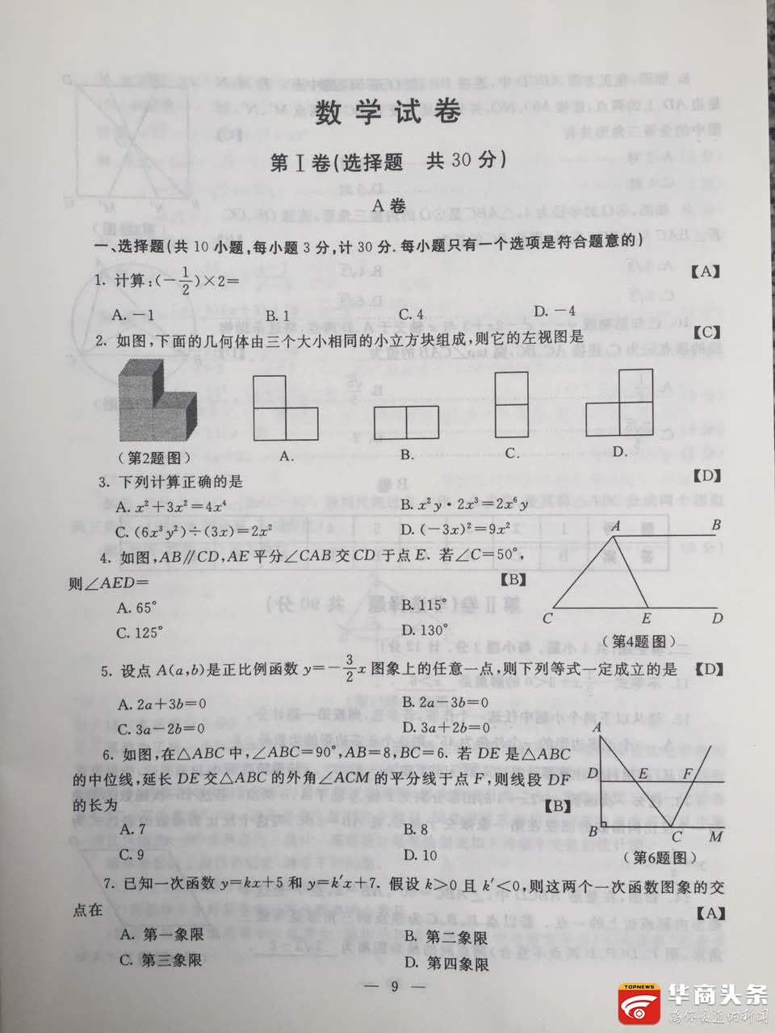
3.下列计算正确的是【 】
A.x²+3x²=4x⁴ B.$x^{2}y\text{.}2x^{3}=2x^{6}y$
C. $6x^{3}y^{2}÷(3x)=2x^{2}$  D. $(−3x^{2})^{2}=2x^{2}$
4.如图，AB//CD,直线EF平分∠CAB 交直线 CD于点E ,若∠C=50° ，则∠AED= 【 】 [来源:Z+xx+k.Com]
A.65° B.115° C.125° D.130°
5.设点A（a,b）是正比例函数$y=−\frac{3}{2}x$的图象上任意一点 ，则下列等式一定成立的是【 】
A.2b+3b=0 B.2a-3b=0 C.3a-2b=0 D.3a+2b=0[来源:Z|xx|k.Com]
6.如图，在△ABC中，∠ABC=90°，AB=8，BC=6, 若DE是△ABC的中位线，若在DE交△ABC的外角平分线于点F， 则线段DF 的长为【 】
A.7 B.8 C.9 D.10
7.已知一次函数$y=\text{kx}+5和y=k^{{}_{‘}}x+7$，假设k>0且k＇<0,则这两个一次函数的交点在【 】
A.第一象限 B.第二象限 C.第三象限 D.第四象限
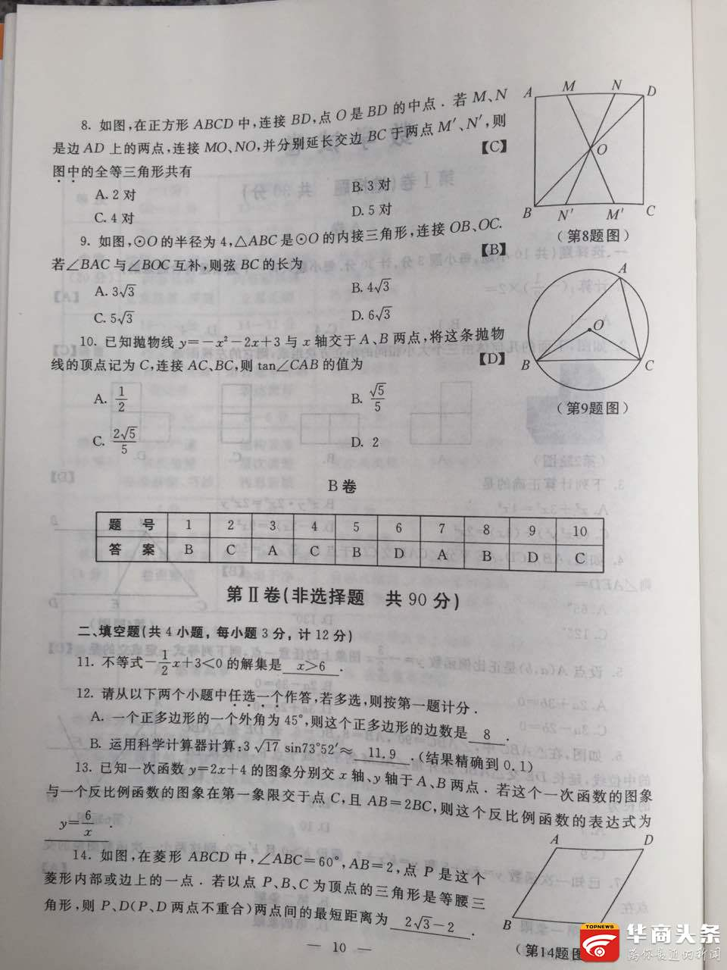
8.如图，在正方形ABCD中，连接BD，点O是BD 的中点，若M,N是AD上的两点，连接MO、NO,并分别延长交边BC于M N，则图中全等三角形共有【 】
A.2对 B.3对 C.4对 D.5对
9.如图，⊙O的半径为4，△ABC是⊙O的内接三角形，连接OB、OC,若∠ABC和∠BOC互补，则弦BC的长度为 【 】
A.$3\sqrt{3}$ B. $4\sqrt{3}$ C. $5\sqrt{3}$ D. $6\sqrt{3}$
10.已知抛物线$y=−x^{{}_{2}}−2x+3$与x轴交于A、B两点，将这条抛物线的定点记为C，连接AC、BC，则tan∠CAB的值为 【 】
A.$\frac{1}{2}$ B. $\frac{\sqrt{5}}{5}$ C. $\frac{2\sqrt{5}}{5}$ D. $2$
二、填空题（共4小题，每小题3分，计12分）
11.不等式$−\frac{1}{2}x+3<0$的解集是_________________。
12.请从以下两小题中任选一个作答，若多选，则按第一题计分。
A.一个正多边形的外角为45⁰，则这个正多边形的边数是_____________。
B. 用科学计算器计算$3\sqrt{\text{17}}\text{sin}{\text{73}}^{0}52^{'}≈$ ，（结果精确到0.1°）
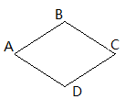
13.已知一次函数$y=2x+4$的图像分别交于x轴、y轴于A、B两点.若这个一次函数的图像与一个反比例函数图像在第一象限交于C，且AB=2BC，则这个反比例函数的表达式______________。
14. 如图，在菱形ABCD中，∠ABC=60⁰，AB=2.点P、B、C为顶点的三角形是等腰三角形，则P、D（P、D两点不重合）两点间的最短距离为____________。
三、解答题（共11小题，计78分，解答应写出过程）
15.（本题满分5分）计算：$\sqrt{\text{12}}−\left|1−\sqrt{3}\right|+(7+π)^{0}$

16.（本题满分5分）化简：$(x−5−\frac{\text{16}}{x+3})÷\frac{x−1}{x^{2}−9}$

17.（本题满分5分）如图，已知△ABC，请用尺规过点A作一条直线，使其将△ABC分成两个相似三角形。（保留作图痕迹，不写作法）
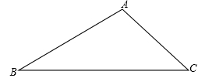
第17题图

18.（本题满分5分）某校为了七年级数学教学，提高学生学习数学的兴趣，校教务处在七年级所有学生中，每班随机抽取6名学生，并对他们的数学学习情况进行了问卷调查，我们从调查的题目中特别把学生对数学学习喜欢程度的回答（喜欢程度分为：“A—非常喜欢”、“B—比较喜欢”、“C—不太喜欢”、“D—很不喜欢”，针对这个题目，问卷时要求每位被调查的学生必须从中选一项而且只能选一项）结果进行统计。现将统计结果制成如下两幅不完整的统计图。请你根据以上提供的信息，解答下列问题：
（1）、补全上面的条形统计图和扇形统计图；
（2）、所抽取的学生对于数学学习喜欢程度的众数是：
（3）、若该校七年级有960名学生，请你估算该年级学生中对数学学习“不太喜欢”的有多少人？
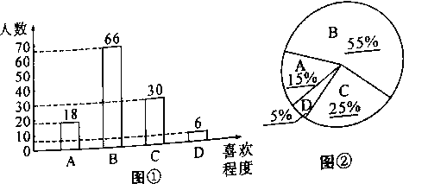

[来源:学科网]

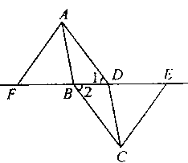
19. （本题满分7分）如图，在◇ABCD中，连接BD,在BD的延长线上取一点E，在DB的延长线上取一点F，使BF=DE，连接AF、CE，求证：AF∥CE

20.（本题满分7分）
某市为了打造森林城市,树立城市新地标,实现绿色,共享发展的理念,在城南建立起了“望月阁”以及环阁公园,小亮、小芳等同学想用一些测量工具和所学的几何知识测量“望月阁”的高度,来检验自己掌握知识和运用知识的能力.他们经过观察发现，观测点与望月阁底部的距离不宜测得，因此经过研究需要两次测量，于是他们首先用平面镜进行测量，方法如下，如图，小方在小亮对应的位置为c点，镜子不动，小亮看着镜面上的标记，他来回走动，走到D点时看到“望月阁”顶端点A在镜面中的像与镜面上的标记重合。这时，测得小亮眼睛与地面的高度ED=1.5米，CD=2米；然后在阳光下，他们用测影长的方法进行了第二次量，方法如下：如图，小亮从D点沿DM方向走了16米，到达望月阁影子的末端F点处，此时，测得小亮身高FG的影长FH=2.5米，FG=1.65米。
如图，已知AB⊥CD,ED⊥BM,GF⊥BM,其中，测量时所使用的平面镜的厚度忽略不计，请你根据题中提供的相关信息，求出望月阁的高AB的长度。
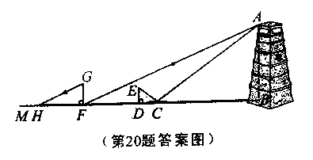

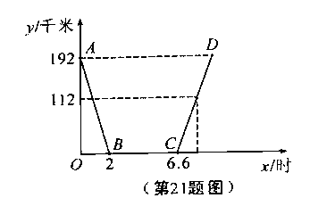
21.（本题满分7分）昨天早晨7点，小明乘车从家出发，去西安参加中学生科技创新大赛创新大赛，赛后，他当天按原路返回，如图是小明昨天出行的过程中，他去西安的距离y（千米）与他离家的时间x（时）之间的函数图像
根据图像回答下列问题：
（1）求线段a b所表示的函数关系式
（2）已知，昨天下午3点时，小明距西安112千米，求他何时到家？

22. （本题满分7分）
某超市为了答谢顾客，凡在本超市购物的顾客，均可凭购物小票，参加与抽奖活动，奖品是3种瓶装饮料，他们分别是：绿茶（500ml），红茶（500ml），和可乐（600ml）抽奖规则如下：①如图，是一个材质均匀可自由转动的转盘，转盘被等分成5个扇形区域，每个区域上分别写有“可”，“绿”、“乐”、“茶”、“红”字样；②参与一次抽奖抽奖活动的顾客可进行两次“有效随机转动”（当转动转盘，转盘停止后，可获得指针所指区域的字样，我们称这次转动是一次“有效随机转动”；③假设顾客转动转盘，转盘停止后，指针指向两区域的的边界，顾客可以再转动转盘，直到转动为一次“有效随机转动”；④当顾客完成一次抽奖活动后，记下两次指针所指区域的两个字，只要这两个字和奖品的名称的两个字相同（与字的顺序无关），便可获得相应的奖品一瓶，不相同时，不能获取任何奖品。
根据以上规则，回答下列问题
（1）、求一次“有效随机转动”可获得“乐”字的概率；[来源:学科网ZXXK]
（2）、有一名顾客，凭本超市购物小票，参与了一次抽奖活动，请你用列表或画树状图等方法，求该顾客经过两次“有效随机转动”后，获得一瓶可乐的概率；
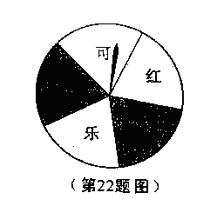
[来源:学。科。网Z。X。X。K]

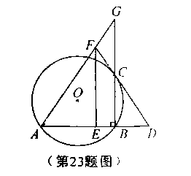
23.（本题满分8分）如图，AB是⊙O的弦，过B作BC⊥AB交⊙O于点C，过C作⊙O的切线交AB的延长线于点D，取AD的中点E,过E作EF∥BC交DC 的延长线与点F，连接AF并延长交BC的延长线于点G.求证：（1）FC=FG (2)AB²=BC.CG

24.（本题满分10分）如图，在平面直角坐标系中，点O为坐标原点，抛物线$y={\text{ax}}^{2}+\text{bx}+5$
经过点M（1,3）和N（3,5），与x轴交于A、B两点，与y轴交于C点。
（1）试判断抛物线与x轴交点的情况；
（2）平移这条抛物线，使平移后的抛物线经过A（-2,0）且与y轴的交点为B同时满足以A、O、B为顶点的三角形是等腰直角三角形.请写出平移的过程，并说明理由。
[来源:学|科|网Z|X|X|K]
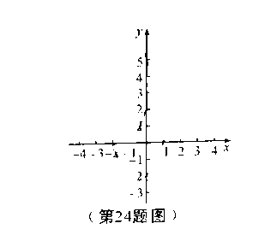

25.（本题满分12分）问题提出
（1）如图①，已知△ABC ，请画出△ABC关于直线AC对称的三角形。
问题探究
（2）如图②，在矩形ABCD中，AB=4，AD=6，AE=4，AF=2，是否在边BC、CD上分别存在点G、H，使得四边形EFGH的周长最小？若存在，请说明理由。
问题解决[来源:学#科#网Z#X#X#K]
(3)如图③，有一矩形板材ABCD，AB=3米，AD=6米，现想从板材中裁出一个面积尽可能大的四边形EFGH部件，使∠EFG=90⁰ ， EF=FG=$\sqrt{5}$米, ∠EHG=45⁰.经研究，只有当点E、F、G分别在边AD、AB、BC上，且AF<BF。并满足点H在矩形ABCD内部或边上时，才可能裁出符合要求的部件，试问能否裁出符合要求且面积尽可能大的四边形EFGH部件？若能，求出裁得的四边形EFGH部件的面积；若不能，请说明理由。
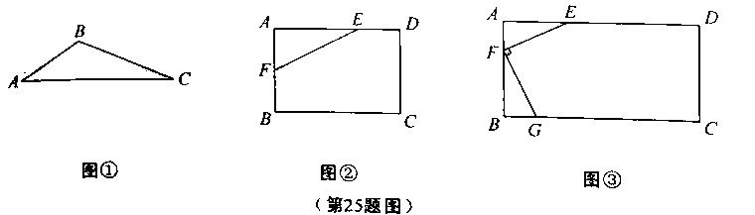

[来源:Z#xx#k.Com]

